předloha smlouvy na veřejnou zakázku

Identifikace veřejné zakázky
Název: | Odborná studie právního rámce a strategie využívání termálních vod
Druh veřejné zakázky: | Služby

Režim veřejné zakázky: | Veřejná zakázka malého rozsahu

Adresa veřejné zakázky: | https://zakazky.muni.cz/vz00005645
Identifikační údaje zadavatele
Název: | Masarykova univerzita – Přírodovědecká fakulta
Sídlo: | Kotlářská 267/2, 611 37 Brno
IČ: | 00216224
Zastoupen: | doc. Mgr. Tomášem Kašparovským, Ph.D., děkanem

Průvodní list
Veškeré technické, obchodní a jiné smluvní podmínky, které jsou zadavatelem zpracovány ve formě předlohy smlouvy, musí být vybraným dodavatelem plně respektovány.
Zadavatel nevyžaduje, aby byl návrh smlouvy předložen v nabídce.

Smlouva O DÍLO

uzavřena podle § 2586 a násl., ve spojení s § 2631 a násl. zákona č. 89/2012 Sb., občanský zákoník
(dále jen „občanský zákoník“)

Masarykova univerzita – Přírodovědecká fakulta

Se sídlem na adrese: Žerotínovo nám. 617/9, 601 77 Brno
Korespondenční a fakturační adresa: Kotlářská 267/2, 611 37 Brno
Zastoupena: doc. Mgr. Tomáš Kašparovský, Ph.D. děkan Přírodovědecké fakulty MU
IČ: 00216224
DIČ: CZ00216224
Kontaktní osoba: Mgr. Pavel Vicherek, tel.: 5495464, e-mail: vicherek@sci.muni.cz

(jako Objednatel)

XYXY

Se sídlem
Zastoupena
IČ:
DIČ:
Bankovní spojení:
Kontaktní osoba: tel.: e-mail:

(jako Zhotovitel)

Spolu uzavřeli tuto smlouvu o dílo.

I.
Předmět smlouvy

- Předmětem smlouvy je vypracování odborné studie, která zanalyzuje a vyhodnotí právní rámec a současnou praxi využívání termálních vod v přeshraničním regionu Laa an der Thaya (Rakousko) – Pasohlávky (Česká republika),
a dále návrh strategie pro hospodaření a další využití těchto termálních vod vzhledem k předpokládanému cíli stanovenému v následujícím ujednání.

- Cílem strategie je zajistit optimální využití termálních vod zejména s přihlédnutím k následujícím aspektům:
(i) všeobecné využití a ochrana výskytu termálních vod, (ii) ekonomické aspekty využití a rozvoj turismu, (iii) využití podzemních vod k výrobě elektrické energie (iv) předcházení negativním jevům spojených s využitím termálních vod a minimalizace environmentálních dopadů využití termálních vod.

- Region Laa and der Thaya – Pasohlávky je na mapě vymezen hnědě vyznačenou elipsou v obrázku níže:

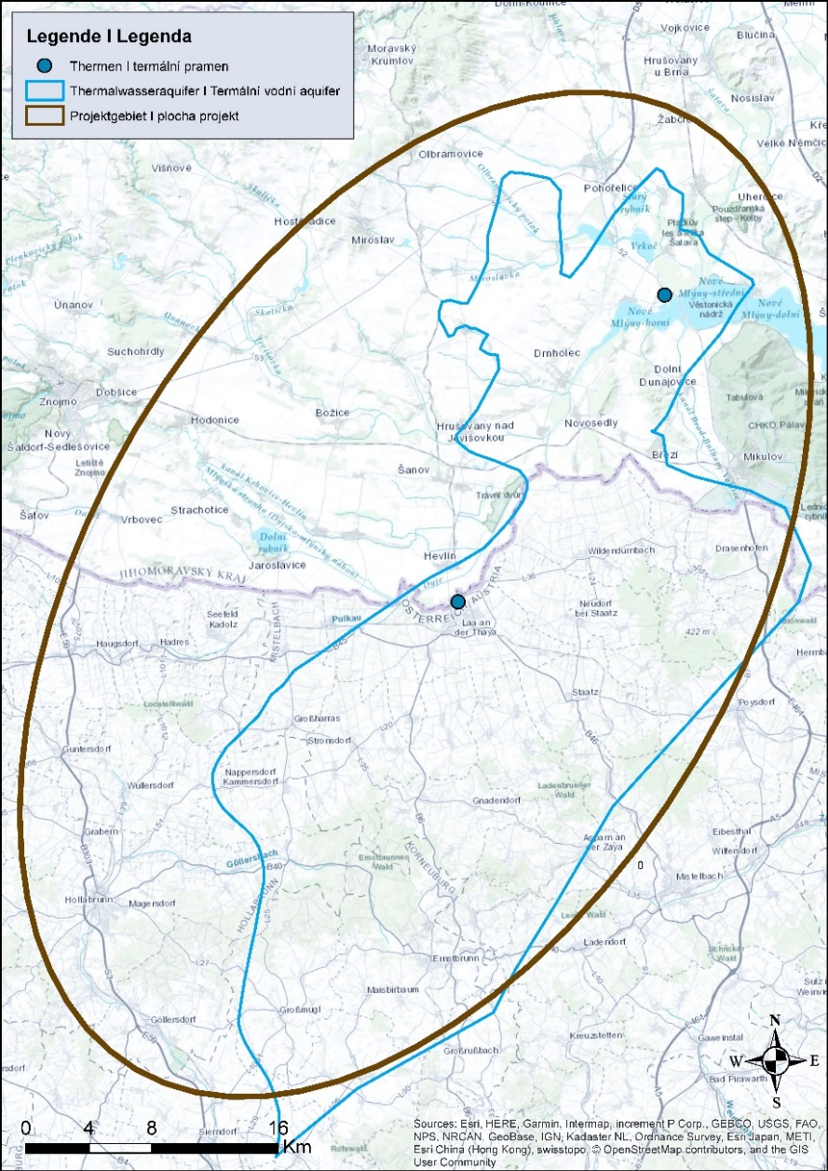

- Dílo bude členěno do tří částí:

Část 1 - Přehled existující správní a hospodářské praxe ve studovaném regionu.
Část 2 - Přehled relevantních mezinárodních dohod a mechanismů vztahujících se k využití termálních vod.
Část 3 - Návrh společné strategie využití a hospodaření se zdroji termálních vod v příhraniční oblasti.

- Výstupy veřejné zakázky přispějí k řešení projektu HTPO, který je spolufinancován v rámci programu Interreg
V-A Rakousko – Česká republika. Tento projekt – „Hydrotermální potenciál oblasti (HTPO)“, reg. č. ATCZ167 –
se zabývá problematikou původu, kapacit a potenciálního využití přeshraničních termálních vod v oblasti
Laa an der Thaya – Pasohlávky, včetně právních ustanovení a možných společně koordinovaných opatření k hospodaření s tímto přírodním zdrojem.

- Po dobu provádění díla se Zhotovitel zavazuje dále účastnit třech pracovních setkáních během doby plnění smlouvy, přičemž 1. setkání se bude konat záhy po pověření k plnění zakázky a zahrnuje setkání a seznámení zástupců dodavatele s projektovým týmem, uvedení do projektových souvislostí. 2. setkání proběhne
po dokončení částí 1 a 2 zprávy a 3. setkání se uskuteční v průběhu prací na třetí části plnění. 2. setkání bude navíc uspořádáno za účasti strategických partnerů projektu a dalších zainteresovaných stran, Zhotovitel zde prezentuje dosavadní výstupy zakázky. Výstupy tohoto setkání budou jedním z podkladů ke zhotovení části 3 této zakázky.

- Východiskem plnění díla budou podklady dodané Objednatelem (tj. geologický a hydrogeologický model).

- Místo předání a převzetí plnění díla bude specifikováno Objednatelem po uzavření smlouvy na prvním pracovním setkání se Zhotovitelem.

II.
Bližší specifikace předmětu plnění

- Část 1 obsahuje:
Část 1 bude obsahovat přehlednou analýzu a vyhodnocení právních předpisů upravujících využívání termálních vod a jejich uplatňování v oblasti balneologie a energetiky v Rakousku a České republice. Vyhodnoceny budou regionální, národní, mezinárodní i evropské právní předpisy.

Konkrétně tato část obsahuje alespoň:
- Přehled evropských, českých a rakouských právních předpisů regulujících využití podzemních vod
a geotermálních zdrojů, včetně přehledu předpisů vydaných samosprávnými orgány Jihomoravského kraje
a spolkové země Dolní Rakousko.
- Popis a podrobné vysvětlení způsobu evidence termálních vod a právních úkonů nezbytných k jejich využití. Přehled a analýza stávající správní praxe související s využíváním termálních vod v České republice
a v Rakousku, na úrovni celostátní i úrovni územně samosprávných celků Jihomoravského kraje a spolkové země Dolní Rakousko. Zhotovitel vezme v úvahu také příslušnou evropskou i národní judikaturu.
- Analýza možných právních překážek využití společného hospodaření s termálními vodami v předmětném regionu Laa – Pasohlávky ve vztahu k cíli využití.

- Část 2 obsahuje:

- Vyhodnocení stávajících mezinárodních dohod, které mohou ovlivnit budoucí využívání termálních vod.
- Přehled a zhodnocení stávajících mezivládních institucí a mechanismů mezi Rakouskem a Českou republikou v oblasti řízení přeshraničních zdrojů (např. Komise pro přeshraniční vody, Komise pro ropu).
- Přehled a vyhodnocení postupů a právních vztahů v jiných evropských i světových přeshraničních regionech využívajících termální vody, které by mohly být inspirací pro úpravu využití v regionu Laa an der Thaya – Pasohlávky.

- Část 3 obsahuje:
Návrh společné přeshraniční strategie využívání a hospodaření s termálními vodami v oblasti Laa an der Thaya – Pasohlávky včetně návrhu klíčových bodů/témat vyžadujících budoucí regulaci např. formou mezinárodní dohody mezi Rakouskem a Českou republikou, která by zajistila realizaci této strategie.

Návrh strategie zohlední
- národní, regionální i místní právní úpravu,
- příklady osvědčených postupů z jiného přeshraničního využívání,
- podklady dodané Objednatelem (např. vč. příspěvků strategických partnerů projektu a dalších zainteresovaných stran) a výstupy ze druhého pracovního setkání.

Návrh strategie bude obsahovat její celkový popis a konkrétní způsob její implementace, zejména popis vhodných kroků, jejich harmonogram a návrh konkrétních opatření tak, aby výsledkem strategie bylo efektivní dosažení stanoveného cíle.

- Požadavky na výstup

Každá z požadovaných částí plnění bude zpracována v elektronické podobě ve formátu *.doc a *.pdf, v českém
a německém jazyce.

- Dílo bude součástí výstupu projektu HTPO, jehož je Objednatel řešitelem.

III. Harmonogram plnění:

Strany se dohodly, že dílo bude předáváno postupně po jednotlivých částech a to tak, že:
(1)
a) Návrh první části díla dodá Zhotovitel do 40 kalendářních dnů od nabytí účinnosti této smlouvy.
b) Objednatel se k návrhu do sedmi pracovních dnů vyjádří.
c) Zhotovitel dokončí první část do sedmi kalendářních dnů od vyjádření Objednatele. Zhotovitel zapracuje připomínky a vyjádření Objednatele.

(2)
a) Návrh druhé části díla dodá Zhotovitel do 40 kalendářních dnů od nabytí účinnosti této smlouvy.
b) Objednatel se k návrhu do sedmi pracovních dnů vyjádří.
c) Zhotovitel dokončí druhou část do sedmi kalendářních dnů od vyjádření Objednatele. Zhotovitel zapracuje připomínky a vyjádření Objednatele.

(3)
a) Návrh třetí části díla dodá Zhotovitel do 60 kalendářních dnů od nabytí účinnosti této smlouvy.
b) Objednatel se k návrhu do sedmi pracovních dnů vyjádří.
c) Zhotovitel dokončí třetí část do sedmi kalendářních dnů od vyjádření Objednatele. Zhotovitel zapracuje připomínky a vyjádření Objednatele.

IV.
Cena díla a platební podmínky

  - Cena díla činí XYX Kč. K ceně díla bude připočtena DPH ve výši dle právních předpisů účinných ke dni zdanitelného plnění.

  - Cena díla bude zaplacena na základě výzvy k platbě – faktury vystavené Zhotovitelem po provedení díla. Splatnost faktury činí 30 kalendářních dnů ode dne doručení faktury na kontaktní adresu Objednatele. Faktura bude splňovat veškeré zákonné a smluvené náležitosti, zejména:
- náležitosti daňového dokladu dle § 26 a násl. ZDPH,
- náležitosti daňového dokladu stanovené v zákoně č. 563/1991 Sb., o účetnictví, ve znění pozdějších předpisů,
- uvedení názvu a registračního čísla projektu (Hydrotermální potenciál oblasti (HTPO) / Hydrothermales Gebietspotential, reg. č. ATCZ167),
- uvedení lhůty splatnosti a
- uvedení údajů bankovního spojení prodávajícího.

V. Licenční ujednání a autorská práva
- Zhotovitel poskytuje Objednateli výhradní licenci k užití Díla libovolným způsobem (vcelku, ale i pokud jde o jeho jednotlivé části). Objednatel je oprávněn práva z licence zcela nebo zčásti, úplatně nebo bezúplatně poskytnout třetí osobě (podlicence) nebo licenci zcela nebo zčásti, úplatně nebo bezúplatně postoupit třetí osobě. Objednatel není povinen licenci dle Smlouvy o Dílo využít.
- Oprávnění dle tohoto článku nabývá Objednatel okamžikem předání a převzetí Díla.
- Zhotovitel výslovně prohlašuje a zaručuje se, že svojí činností dle této Smlouvy nezasáhne ani jinak neporuší jakákoli autorská, průmyslová nebo jiná práva duševního vlastnictví jakýchkoli třetích osob.
- Smluvní strany se výslovně dohodly, že Zhotovitel uděluje Objednateli licence, podlicence a související práva
dle tohoto článku za cenu, která je již součástí ceny dle této Smlouvy, a Zhotoviteli ani jiným osobám z tohoto titulu nenáleží nárok na žádné další finanční ani jiné plnění.

            - VI.
            - Sankční ujednání
- Smluvní strany se dohodly na následující smluvní pokutě: zhotovitel uhradí 0,05 % ze smluvní ceny za každý den prodlení s odevzdáním díla. Povinnost zaplatit smluvní pokutu a její úhrada nezprošťuje zhotovitele povinnosti hradit případnou náhradu škody či sankci z jiného titulu.
- V případě prodlení objednatele s proplacením faktury uhradí objednatel zhotoviteli smluvní pokutu ve výši 0,05 % ze smluvní ceny za každý den prodlení.

VII.
Ostatní ujednání

- Zhotovitel průběžně konzultuje průběh provádění díla s Objednatelem a postupuje dle pokynů Objednatele.
Na případnou nevhodnost nebo nesprávnost pokynů (či nevhodnost věcí převzatých od Objednatele) je Zhotovitel povinen bezodkladně a prokazatelně upozornit Objednatele, jinak odpovídá za škodu tímto způsobenou Objednateli. Objednatel je oprávněn kontrolovat způsob provádění díla ve všech fázích jeho realizace a Zhotovitel mu k tomu poskytuje veškerou součinnost.
- Zhotovitel se zavazuje provádět předmět plnění (dílo) s odbornou péčí a prohlašuje, že disponuje veškerými oprávněními a povoleními nezbytnými k plnění díla. V průběhu plnění bude Zhotovitel respektovat právní a ostatní předpisy vztahující se k dílu, včetně platných technických norem ČSN a případně vydaných evropských norem.
- Ve věcech realizace díla strany standardně komunikují emailem prostřednictvím svých kontaktních osob.
- Zhotovitel je oprávněn využívat informace získané od Objednatele pouze pro účely plnění Díla.
- Dojde-li v průběhu realizace díla k zániku vztahu založeného touto smlouvou jakýmkoliv způsobem, je Objednatel oprávněn ponechat si veškeré doposud realizované výsledky realizace díla, včetně dosavadních výsledků probíhající a doposud nedokončené části díla. Zhotoviteli v takovém případě náleží poměrná část ze sjednané ceny díla odpovídající poměru provedených úkonů vůči celkovému objemu díla. O konkrétní výši se strany zavazují jednat.

VIII.
Závěrečná ujednání

- Tato smlouva je vyhotovena ve 4 stejnopisech, z nichž 3 obdrží objednatel a 1 zhotovitel.
- Tato smlouva nabývá účinnosti dnem podpisu obou smluvních stran.
- Tato smlouva nabývá účinnosti jejím zveřejněním v registru smluv, které zajistí objednatel.
- Obě smluvní strany prohlašují, že smlouvu uzavřely svobodně, vážně, veškerá ujednání považují za určitá
a srozumitelná, a na důkaz toho připojují své podpisy.

V Brně dne V………….dne

……………………………………… ……………………………………
Za Objednatele Za Zhotovitele
Přírodovědecká fakulta MU ……………………
doc. Mgr. Tomáš Kašparovský, Ph.D. ……………………
děkan …………………….

